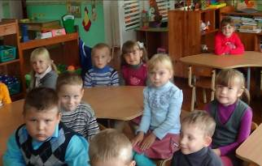
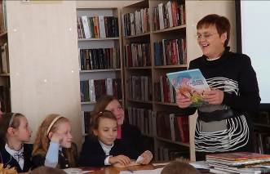

Что может быть удивительнее для ребёнка, чем сказка, которая уносит в неведомые дали, ведёт за собой, приглашает быть участником событий в ней происходящих.
К, сожалению, из своего опыта знаю, что современные родители меньше читают своим крохам, не учитывают всю прелесть воспитательного процесса, который может происходить с помощью чтения.
Сказки, по мнению детского писателя Корнея Чуковского воспитывают в ребёнке человечность,»дивную способность волноваться чужими несчастьями ,радоваться радостями другого, - переживать чужую судьбу, как свою».
Сказки стимулируют воображение ,развивают память. Сказочные сюжеты дети зачастую примеряют к себе.
Никогда не забуду, как моя трёхлетняя внучка, прослушав сказку «Федорино горе» на следующий день, видимо, осмыслив её хорошенько, спросила у меня: «А от тебя посуда не убегала?...
Или, слушая русскую народную сказку «По щучьему велению», поинтересовалась.:»А почему это мы не можем у щуки что-либо попросить?»
Педагоги советуют начинать со сказок с самыми простыми сюжетами: «Колобок», «Репка», «Курочка Ряба», «Теремок». Постепенно переходить к более сложным сказкам братьев Гримм, Г.Х.Андерсена, Ш.Перро.
Детей привлекает в сказках ритмичность, повторы.
Например: «Катится Колобок, катится», «Тянет- потянет, вытянуть не может»... Детишки тут же включаются в игру. В сказках есть истории, которые обогащают речь ребёнка.
А возьмите поэтическое творчество Самуила Маршака, Агнии Барто, Сергея Михалкова, того же Корнея Чуковского.
Эти авторы умеют говорить с малышами ненавязчиво, с юмором, ярко и образно. Их стихи не нужно специально учить - они сами просятся на язык.
Посмотрите, сколько лет прошло с момента их написания, а ничего лучшего не придумано!..

Крошка сын
к отцу пришёл,
И спросила кроха:
- Что такое
хорошо
и что такое
плохо?

Эти, вроде бы, немудрёные строчки известного стихотворения Владимира Маяковского ещё раз подтверждают тот факт, что всё гениальное - просто.
Сказки и стихи можно не только читать. С их помощью можно играть. Например, в тот же кукольный театр. Простые куклы можно купить или сделать самостоятельно. В ширму можно превратить всё, что угодно: спинку дивана, стула и т.д.
Ваши старания будут не напрасны. Увидите: радости ребёнка не будет предела!
Вы хотите быть духовно близкими со своими детьми? Так вот, как говорят психологи, именно совместное чтение, как ничто другое, этому способствует.
В общем, уважаемые родители, дедушки и бабушки !
Не пытайтесь быть суперсовременными, умиляясь, глядя на своё чадо, сидящее у компьютера…
Возьмите старую добрую книжку и пусть долгими осенними или зимними вечерами именно она объединяет взрослых и детей.

Зинаида Гребёнко, заведующая
Сновской сельской библиотекой.

